项目简介

功能演示

软件开发流程(了解)

创建数据仓库,建立3个表结构
用户表(uid,username,password,birthday,state,code)
分类表(cid,cname)
商品表(pid,pname,pdesc,market_price,shop_price,...cid)
单独看分类表和用户表没有任何关系
分类表和商品表有一个对应关系:
在商品表上的 cid列上设置了一个外键,参照了分类表上的cid

通用Servlet的编写
数据增删改查: 需要用5个Servlet
通过Servlet
目的:减少Servlet数量

原理:
从客户端向服务端发起请求,每次都要传递额外的键值对的数据method=””,
服务端获取到method对应的内容之后,通过判断不同的内容调用不同的功能

从客户端向服务端发起请求,调用功能方式:
1_通过表单向服务端发起请求
2_通过链接向服务端发起请求
3_Ajax向服务端发起请求

版本1:
*_new DynamicWebProject(BaseServlet)
*_项目下建立index.html
<body>
<form action="/BaseServlet/ServletDemo01?method=addStu" method="post">
用户<input type="text" name="username"/><br/>
<button>提交</button>
</form>
<br/>
<a href="/BaseServlet/ServletDemo01?method=delStu">删除学生</a><br/>
<button onclick="fn()">按钮</button>
<script>
function fn(){
$.post("/BaseServlet/ServletDemo01",{"method":"checkStu","user":"tom"},function(data){
alert(data);
});
}
</script>
</body>
*_在项目下建立cn.itcast.servlet___>ServletDemo
代码详见\BaseServlet\src\cn\itcast\servlet\ServletDemo01.java

弊端:如果模块下功能较多,if(){}else{}语句过多

版本2
理解BaseServlet执行流程
抽取工具类BaseServlet

搭建项目环境
1_创建DynamicWebProject(store_v5)
2_创建各个包结构
cn.itcast.store.web.servlet
cn.itcast.store.web.fitler
cn.itcast.store.web.base
Cn.itcast.store.service
cn.itcast.store.service.serviceImp
Cn.itcast.store.dao
cn.itcast.store.dao.daoImp
cn.itcast.store.domain
Cn.itcast.store.utils
3_导入JAR包
4_导入工具类
UUIDUtil CookUtil
5_导入配置文件
C3P0配置文件,修改参数(dbname,user,pass)
JDBCUtils:设置main方法,打印方法getConnection()返回值
6_导入编码过滤器(EncodingFilter)
对过滤器中的request上的3个方法进行增强
req.getParameterValues(); req.getParameterMap(); req.getParameter();
手动对过滤器进行配置
7_导入BaseServlet ,不需要配置
8_导入JSP页面
9_创建了用户模块相关程序
UserSerlvet UserService UserServiceImp UserDao UserDaoImp User

实现用户注册功能
开发约定
为了项目管理方便,不会从客户端直接发起请求到JSP页面.
先请求到Servlet,在由Servlet转发到JSP页面.

页面路径跳转
1_ /jsp/index.jsp 修改连接
<a href="${pageContext.request.contextPath}/UserServlet?method=registUI">注册</a>
2_UserServlet__>registUI
return “/jsp/regist.jsp”;

注册功能原理分析
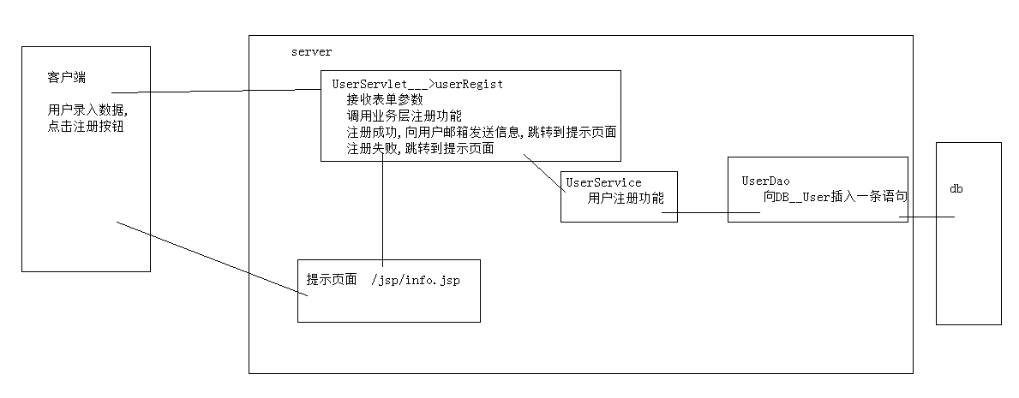

开发步骤约定(普通MVC功能)
1_准备工作(表单属性设置,链接拼接,Ajax编写)
准备工作实现完毕之后,可以从客户端向服务端发起请求
2_Servlet
明确要实现的功能,中文注释,代码
3_service_dao
4_jsp页面
PS:为了方便断点调试,eclise===>window==>preferences===>java===>debug
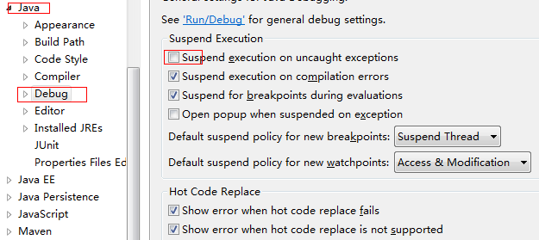

步骤实现
1_准备工作 /jsp/regist.jsp
设置表单各种属性 action method
2_UserServlet__>userRegist
接收表单参数
调用业务层注册功能
注册成功,向用户邮箱发送信息,跳转到提示页面
注册失败,跳转到提示页面
3_依次实现service,dao
4_ /jsp/info.jsp获取提示信息

电子邮箱

概念:
*_邮件服务器:
公司服务器上安装软件,管理各个邮箱账户中的邮件 接收/发送
*_电子邮箱:
各个账户在服务器上开辟一段空间
*_邮件协议: 发送SMTP 接收:pop3/pop/imap
作用:约定了邮件在网络中传输格式
*_搭建邮件服务器
获取到eyoumailserversetup.exe ,安装即可

